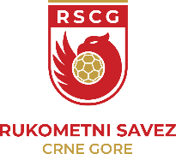
UPRAVNI ODBOR

UPIS UGOVORA

Igrač ____________________________________________ iz_____________________________

Adresa __________________________________________________________________________
i
Rukometni klub __________________________________________ iz ______________________

Adresa ____________________________________________________________________

Zaključili su dana ___________________________________________

- Osnovni ugovor
- Ugovor o stipendiranju

Na vremenski period od _____________________ do ______________________.

Ovlašćeni predstavnik kluba: Igrač: Za maloljetne roditelj ili staratelj:

______________________ _____________________ _______________________
(Ime i prezime) (Ime i prezime) (Ime i prezime)

______________________ _____________________ _______________________
(Potpis) (Potpis) (Potpis)

______________________ _____________________ _______________________
(JMBG) (JMBG) (JMBG)

M.P. (klub)

Ispunjava Registracioni centar RSCG

Registracioni centar RSCG zaveo je Ugovor između:

Igrača ________________________________ i RK __________________________________

Pod rednim brojem: ______________ Dana ________________________________________

Dostavljeno:
- Igrač
- Klubu
- Arhiva
M.P. Registracioni sudija

_______________________________

